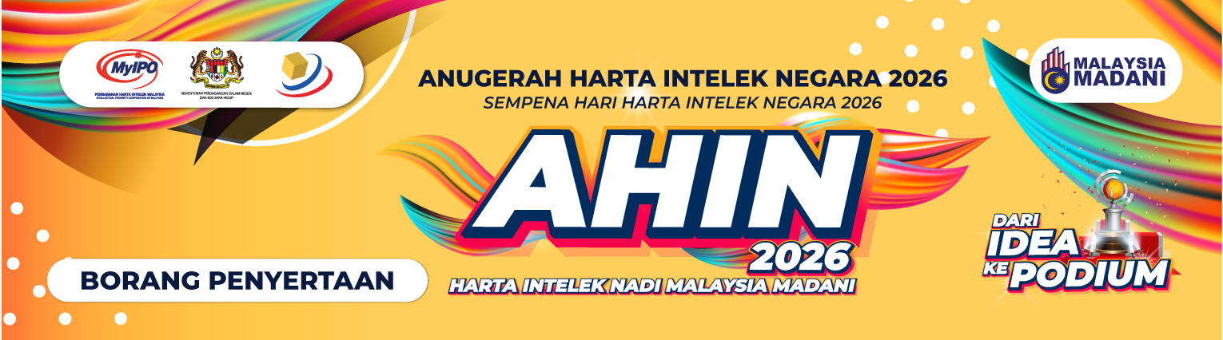

  KEMENTERIAN PERDAGANGAN DALAM NEGERI,  DAN KOS SARA HIDUP | ANUGERAH  HARTA INTELEK NEGARA 2026  (AHIN2026) | 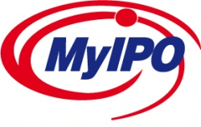  PERBADANAN HARTA INTELEK MALAYSIA
BORANG PENYERTAAN
ANUGERAH KHAS PEMERKASAAN HARTA INTELEK
(KEMENTERIAN/JABATAN/AGENSI KERAJAAN PERSEKUTUAN ATAU NEGERI)

Borang ini hendaklah dikembalikan selewat-lewatnya pada 30 Januari 2026 (Jumaat), jam 5.00 petang

UNTUK KEGUNAAN PEJABAT
Tarikh Terima :
No. Rujukan :
Anugerah Harta Intelek Negara 2026 (AHIN2026)
Perbadanan Harta Intelek Malaysia (MyIPO)
Level 5, Menara MyIPO, PJ Sentral
Lot 12, Persiaran Barat
Seksyen 52 Petaling Jaya
46200 Petaling Jaya, Selangor
(u.p: Pn. Emy Nadia Johari)

Tel: 03-7496 3273 / 3262 (Pn.Rabiatul Adawiyah Berhanuddin)
Emel: ahin2026@myipo.gov.my
1. | Nama Organisasi: ……………………………………………………………………………………….
 | ……………………………………………………………………………………………………………..
2. | Alamat surat menyurat: ………………………………………………………………………………...
 | ……………………………………………………………………………………………………………..
 | ……………………………………………………………………………………………………………..
 | No. Telefon: …………………………………. |  |  | No. Faks: ……………………………………….......
3. | Nama Pegawai untuk dihubungi: ………………………………………………………………………
 | No. Telefon: …………………………………. |  |  | No. Tel. Bimbit: …………………………………….
 | Emel: ……………………………………………………………………………………………………...
4. | Adakah organisasi anda mempunyai bahagian / unit yang menguruskan Harta Intelek?
 | Ya |  |  | Tidak
5. | Adakah bahagian / unit Harta Intelek tersebut mendapat sebarang pengiktirafan tempatan atau antarabangsa? Jika Ya, sila lampirkan salinan sijil.
 | Ya |  |  | Tidak
6. | Adakah organisasi anda mempunyai produk Harta Intelek (Paten / Cap Dagangan / Reka Bentuk Perindustrian / Hak Cipta / Petunjuk Geografi atau Reka Bentuk Susun Atur Litar Bersepadu) yang telah difailkan di MyIPO? Jika Ya, sila lampirkan senarai produk Harta Intelek berserta nombor pemfailan / pendaftaran.
 | Ya |  | Tidak
7. | Setiap penyertaan haruslah dihantar bersama dengan satu laporan ringkas yang ditaip pada satu kertas berukuran A4 yang mengandungi perkara di para 8 dengan tidak melebihi LIMA BELAS (15) muka surat sahaja. Penyertaan juga digalakkan untuk disertakan dengan video Kementerian/Jabatan/Agensi Kerajaan Persekutuan atau Negeri yang berkaitan dengan Harta Intelek berdurasi LIMA (5) HINGGA SEPULUH (10) MINIT dalam bentuk pautan URL.  (Bilangan muka surat ini tidak termasuk lampiran seperti salinan sijil, lakaran, gambarajah, lukisan atau gambar foto. Huraian boleh ditulis dalam Bahasa Melayu atau Bahasa Inggeris.)
8. | Kandungan laporan perlu merangkumi perkara seperti berikut:
 | - Pengenalan Bahagian / Unit Harta Intelek;
 | - Senarai produk Harta Intelek yang telah difailkan di MyIPO berserta nombor pemfailan / pendaftaran;
- Tahap pengkomersialan senarai produk Harta Intelek di para (b);
- Senarai program pembangunan Harta Intelek yang dianjurkan oleh Bahagian / Unit Harta Intelek di peringkat kakitangan / organisasi / masyarakat / negara; dan
- Cara pengurusan dokumentasi Harta Intelek.
Saya dengan ini mengesahkan bahawa maklumat yang dikemukakan ini adalah benar dan bersetuju untuk mematuhi syarat-syarat penyertaan yang telah ditetapkan. Sekiranya organisasi ini tidak memenuhi syarat-syarat tersebut, pihak penganjur berhak menolak penyertaan organisasi ini.
Tarikh: …………………………………. |  | Tandatangan: ………………………………………………..
 |  | (Nama: ……………………………………………………….)
Perakuan Ketua Jabatan
Saya dengan ini bersetuju dan memperakui bahawa maklumat yang dikemukakan ini dipertandingkan bagi Anugerah Harta Intelek Negara 2026 bagi Kategori Anugerah Khas Pemerkasaan Harta Intelek (Kementerian/Jabatan/Agensi Kerajaan Persekutuan atau Negeri).
Tarikh: …………………………………. |  | Tandatangan: ………………………………………………..
 |  | (Nama: ……………………………………………………….)
 |  | Cop Jabatan:
Setiap penyertaan yang dihantar hendaklah disertai dengan borang penyertaan yang telah dilengkapkan.
Borang yang tidak lengkap akan ditolak.

SYARAT DAN PERATURAN PENYERTAAN SERTA KRITERIA PENILAIAN

- Penyertaan ini terbuka kepada Kementerian, Jabatan, Agensi Kerajaan Persekutuan dan Negeri di Malaysia;

- Organisasi mempunyai produk Harta Intelek yang telah difailkan di Perbadanan Harta Intelek Malaysia (MyIPO) dari tahun 2023-2025;

- Organisasi mempunyai Harta Intelek yang dikomersialkan atau pra-pengkomersialan dari tahun 2023-2025 sahaja;

- Organisasi mestilah berjaya menyelaras program pembangunan Harta Intelek dan mengurus Harta Intelek yang dimiliki;

- Setiap penyertaan mestilah dihantar pada atau sebelum tarikh tutup penyertaan. Penyerahan selepas tarikh tutup yang ditetapkan akan ditolak secara automatik;

- Pihak penganjur berhak untuk menolak penyertaan sekiranya penyertaan tidak memenuhi syarat umum dan khusus bagi kategori yang disertai;

- Pihak penganjur tidak akan bertanggungjawab di atas sebarang perbelanjaan, kerosakan dan kehilangan dokumen atau produk sebelum, semasa dan selepas penyertaan;

- Segala keputusan yang dibuat oleh penganjur dan panel juri adalah muktamad. Penganjur berhak untuk mengubah mana-mana terma, syarat dan peraturan anugerah / pertandingan pada bila-bila masa dan akan memaklumkan kepada semua peserta akan perubahan berkenaan dalam tempoh masa yang bersesuaian menerusi laman sesawang dan / atau emel. Sebarang surat menyurat atau rayuan tidak akan dilayan;

- Selagi mana dibenarkan oleh peraturan anugerah / pertandingan, apabila sesuatu hadiah itu diterima, setiap peserta secara automatik telah memberikan keizinan bahawa nama pemenang, fotograf, biografi dan seumpamanya yang telah diserah sedia untuk diterbit secara cetakan atau di laman sesawang MyIPO oleh penganjur, atau penaja, atau mana-mana pihak ketiga yang dilantik oleh pihak penganjur bagi tujuan pengiklanan, pemasaran dan tujuan lain yang bermanfaat tanpa sebarang pampasan; dan

- Kriteria penilaian bagi setiap penyertaan adalah seperti berikut:

TUMPUAN PENILAIAN | KRITERIA
Kuantiti dan Kualiti Harta Intelek | Kuantiti:  - Bilangan Harta Intelek yang didaftarkan di MyIPO.  (Tahun 2023-2025).
Kuantiti dan Kualiti Harta Intelek | Kualiti:  - Kekuatan keseluruhan rekaan/idea yang dapat menerangkan kecemerlangan merangkumi aspek pembuatan, reka bentuk, penggunaan bahan dan teknologi, penulisan, lakaran, persembahan dan penerimaan orang ramai;  - Kecekapan (efisien): menjimatkan masa / kos / produktiviti; dan  - Berkaitan dengan isu semasa.
Program Pembangunan Harta Intelek | Program kesedaran Harta Intelek:  - Peringkat Kakitangan;  - Peringkat Organisasi;  - Peringkat Masyarakat; dan  - Peringkat Negara.
Tahap Pengkomersialan  Harta Intelek | - Kemasyhuran;  - Perundingan;  - Jualan Terus; dan  - Usahasama.
Program Pengurusan Dokumentasi Harta Intelek | - Mempunyai program pengurusan Harta Intelek  i.e: Penubuhan Unit Khas / Bahagian Harta Intelek; dan  b) Mempunyai sistem pengurusan data Harta Intelek  i.e sistem pangkalan data.

